ОТЧЕТ О РЕЗУЛЬТАТАХ РАБОТЫ ЗА 2020 ГОД
ДЕПУТАТА ГОРОДСКОЙ ДУМЫ по избирательному округу №30
САВИНОВА ДЕНИСА ВИКТОРОВИЧА
Денис Викторович Савинов – депутат городской Думы VI и VII созывов В Гордуме входит в состав комитетов: по экономике, промышленности и инвестиционной политике и по городскому хозяйству, экологии и рациональному использованию природных ресурсов.
Дорогие друзья!  Пять лет назад вы - жители 30 округа, доверили мне представлять ваши интересы и избрали меня депутатом. За время нашей работы я узнал каждый уголок округа и лично познакомился со многими из вас. Сегодня я точно знаю, что на нашем округе живут замечательные люди, которые всегда принимали активное участие в жизни округа. Вместе мы проделали большую серьезную работу, отчет о которой я считаю своим долгом вам представить.  Я от всей души благодарю всех тех, кто помогал мне и принимал участие в наших мероприятиях, всех неравнодушных и активных жителей нашего замечательного 30 округа – большое вам спасибо!  Скажу честно - пять лет пролетели незаметно. За эти годы я ни разу не пожалел о своем решении стать депутатом. Да, не всегда все решается просто и быстро, но когда я вижу как преображается округ, когда я общаюсь с вами на праздниках во дворах, я понимаю, что все затраченные усилия и время того стоили. | 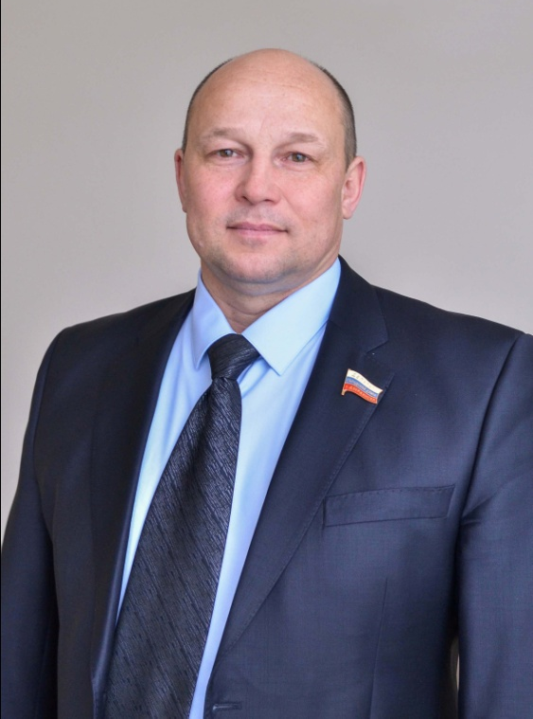  С уважением,  депутат 30 округа  Денис САВИНОВ
Всегда на связи
Обратная связь с жителями округа – основа депутатской работы. Только находясь в постоянном и тесном общении с людьми, можно узнать их нужды и чаяния, какие вопросы и проблемы волнуют их больше всего и какие из них должны быть в приоритете для оперативного реагирования и решения.
Каждый 2-й и 4-й вторник месяца Денис Викторович проводит личный приём в Средней школе №30 (ул.Октябрьская, 52) по предварительной записи. Записаться на него можно по телефону помощника депутата Ларисы Сергеевны Маевой: 8-910-876-58-80 в будни ежедневно с 9 до 17 часов.
Кроме того, прием письменных обращений ведётся через канцелярию Городской думы Дзержинска.
Денис Викторович находится в постоянном контакте с активными жителями округа и держит руку на пульсе его жизни. Поэтому часто организует встречи во дворах по совершенно разным вопросам. Например, установка детских площадок, которая обязательно обсуждается с привлечением представителей администрации города и управляющей компании (ул. Октябрьская 31, 46-48, ул.Урицкого 12б). Или чтобы разъяснить информацию участию в программе комфортной среды или по правилам переноса срока капремонта и какие для этого необходимо собрать документы .

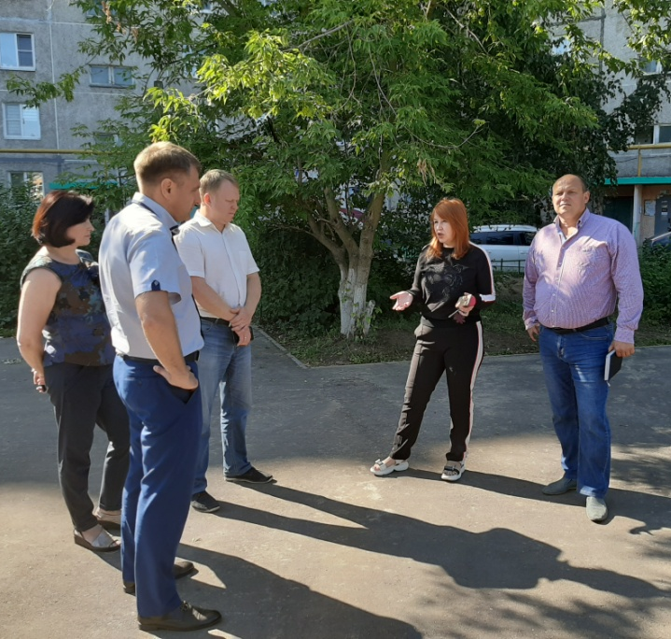
Выходы с представителями администрации по адресам Октябрьская 31 и 46-48
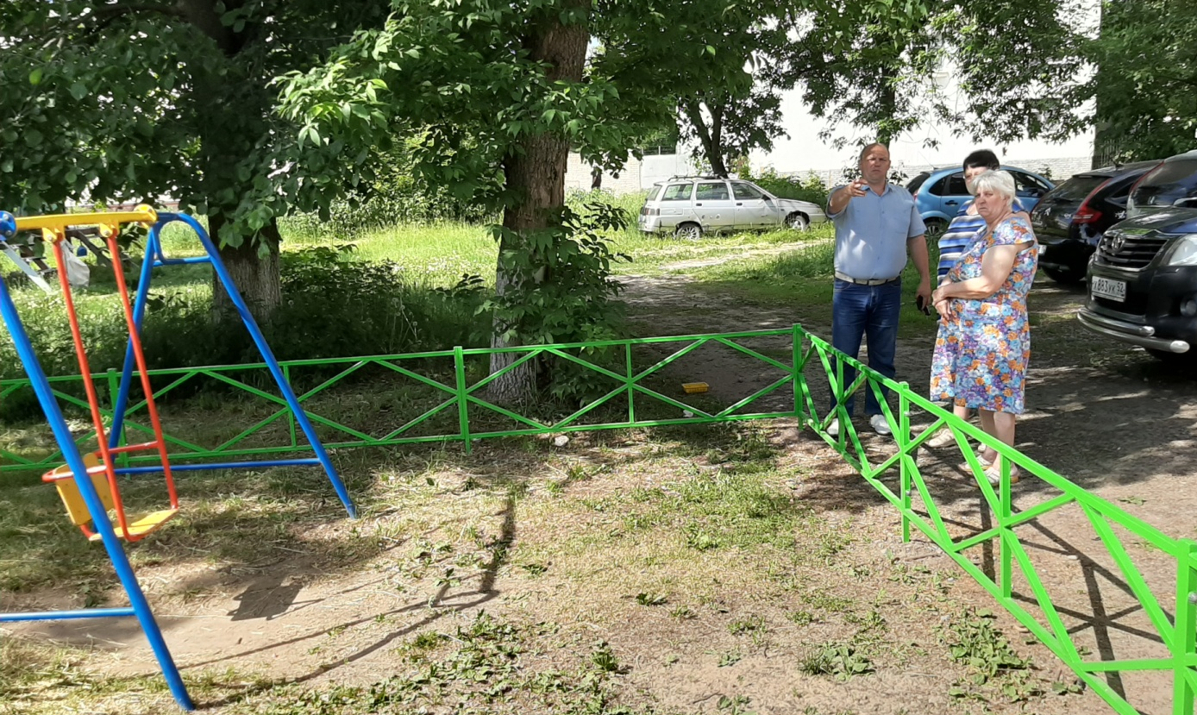
Встреча с жителями дома 12б по ул.Урицкого
Помимо этого, у Дениса Савинова для связи с избирателями есть своя страничка в социальной сети Вконтакте по адресу https://vk.com/okryg30, куда жители также могут обращаться с различными просьбами или принимать участие в различных проектах, реализуемых при помощи депутата.
Например, голосовать в опросах или на конкурсах, организуемых на округе. И один из самых популярных конкурсов, проводимый в рамках акции «Игрушка на елку во дворе», всегда вызывает живой интерес и огромное количество участников.

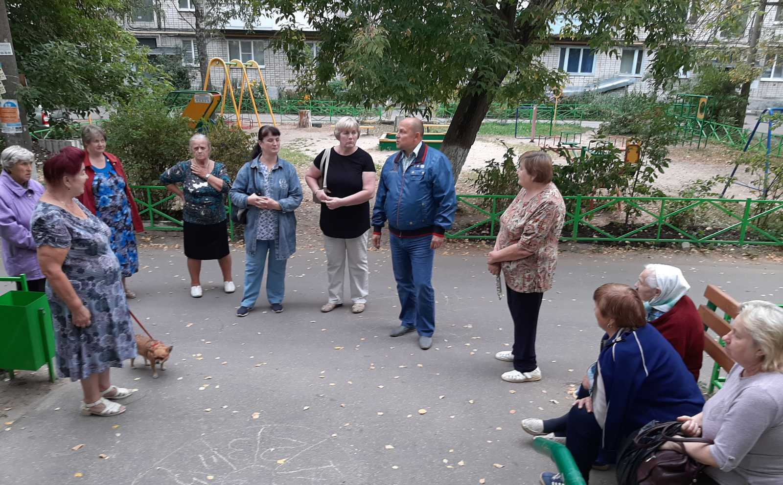
Встреча с жителями домов 34,36,38,40 по ул.Октябрьская
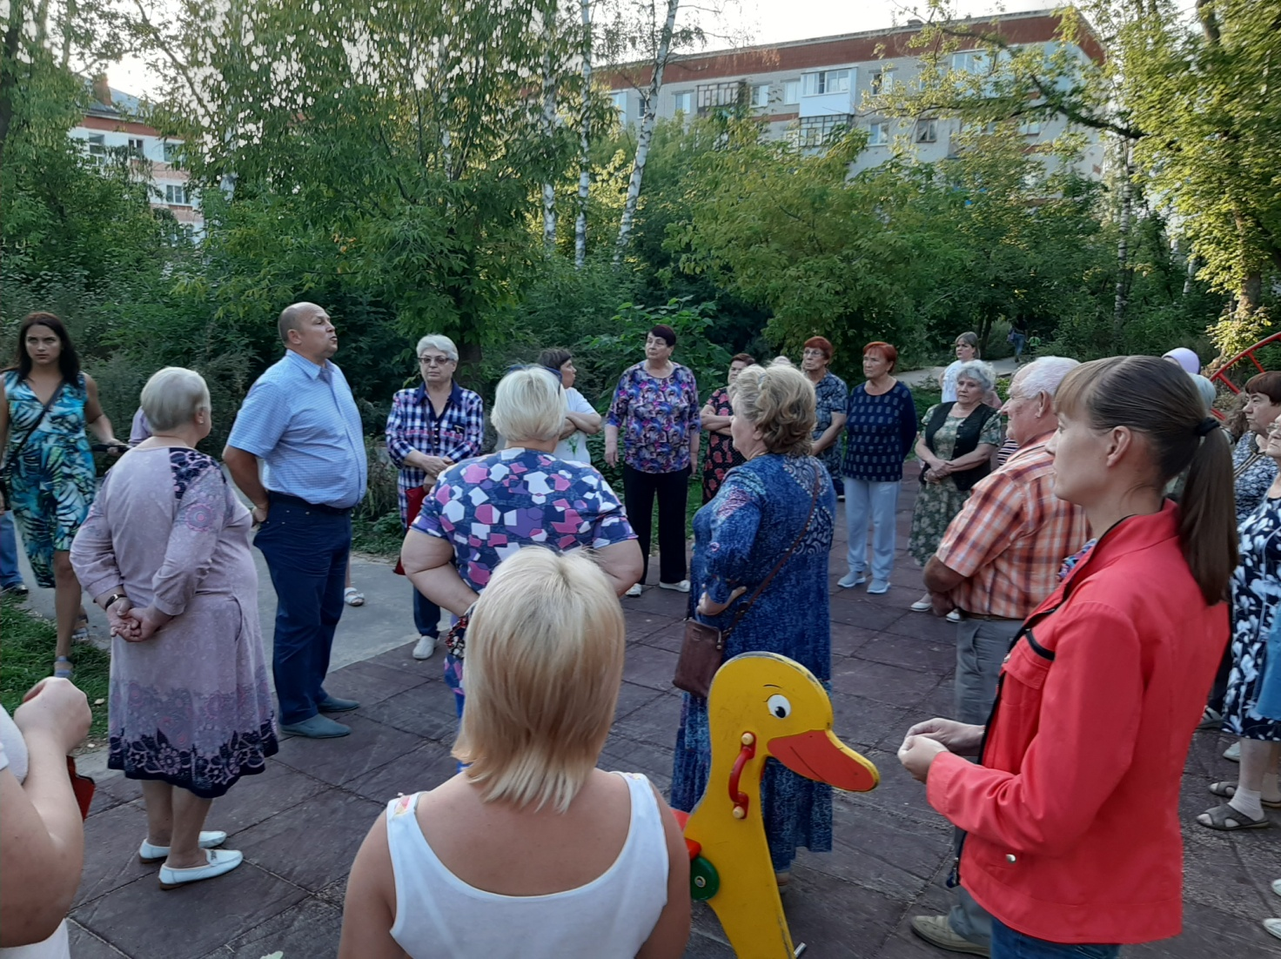
Встреча с жителями домов Привокзальная 3/16, 4/43,
Грибоедова 33,35,37,39,41, Урицкого 12,12а,12б,14
Расходование средств из фонда поддержки территорий (депутатского фонда), размер которого составил в 2020 году 427 500 тыс.рублей:

- МБУ «Город»: 207 204,80 руб. на приобретение и установку детского игрового оборудования (ул. Октябрьская 46, 48 и ул.Урицкого 12б);
- МБУО «Средняя школа №30» – 67 917 руб. для приобретения светильников и энергосберегающих ламп и замены светильников, на замену изношенного линолеума в классных кабинетах, на покупку бесконтактного термометра и облучателей-рециркуляторов;
- МБУ ДО «Детская музыкальная школа № 3 им.Н.К.Гусельникова» – 50 000 руб. на приобретение ноутбука и бактерицидного облучателя-рециркулятора;
- МБДОУ «Центр развития ребёнка – детский сад № 125 «Яблонька» – 59 500 руб. на приобретение нейтрального оборудования для пищеблока, на покупку медтехники и межкомнатных дверей;
- МБУК «Дзержинский театр кукол» - 30 000 руб. на покупку аккумуляторной дрели-шуруповерта и изготовление афишного стенда перед главным входом в театр;
- МБУ «Социально-досуговый центр детей и молодежи «Созвездие» – 17 029,75 руб. на покупку водонагревателя и приобретение медицинских масок.
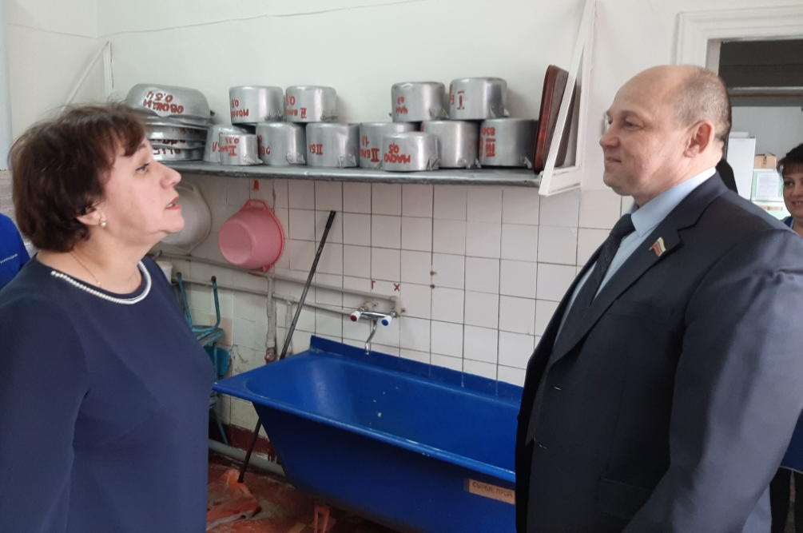

В приоритете – благоустройство!
Каждый человек хочет жить в чистом и ухоженном городе, с качественными дорогами и тротуарами, освещёнными улицами и радующими глаз цветниками. Поэтому планомерное благоустройство территории округа стало одним из главных направлений в моей работе. За пять лет удалось сделать не мало:
– по заявкам в весеннее время завозилась земля и закупались саженцы кустов и деревьев, завозился песок на детские площадки
– кронированы старые и аварийные деревья во дворах домов Грибоедова 37, 39, 41, Привокзальная 3/16, 4/43, Октябрьская 24 а, 25, 44, 50, 54, 56, 56а, 58, 58а
- организовывались расчистки муниципальных территорий между домами и во дворе на Привокзальной, между домами 29 и 31 , 29 и 29а на Октябрьской, у детского сада №24
– оказана помощь в организации асфальтировки дворовой территории по ул. Октябрьской 5а, 6, 25а, 28а, 34, 56 а, 58 а, Клюквина 1
– организована установка штакетника у домов и на детских площадках Октябрьская 5, 25а, 29, Урицкого 12, 12а, Привокзальная 4/43, выбивалок во дворах Грибоедова 33, Октябрьская 38, 56
– произведено благоустройство контейнерной площадки по адресу Грибоедова 41
– отремонтирован целый ряд входных групп в подъезды, а именно установлены или покрашены поручни, обновлены козырьки, ступени крыльца у входов в подъезд (Грибоедова 39, 41, Привокзальная 3/16, 4/43, Урицкого 12, 12 а, 14, Октябрьская 24 а, 25, 29, 34, 40, 50, 56 а)
- установлено 13 лежачих полицейских (Грибоедова 37, 39, Октябрьская 25, 31, 36, 38, 40, 50, 56а)
- на детских площадках были покрашены, отремонтированы и установлены дополнительные игровые элементы, а также организованы новые детские площадки (Грибоедова 33, 37, 41-43, Привокзальная 3/16, Октябрьская 5, 25, 25а, 29, 31, 30а, 36-38, 40, 44, 46-48, 56а, 58, Урицкого 12, 12а, 12б)
- организован пешеходный переход около дома 24 по улице Октябрьской
В 2017 году наш округ принял участие в федеральной программе «Формирование комфортной городской среды», благодаря чему были комплексно отремонтированы и благоустроены дворовые территории домов Урицкого 14, Привокзальная 3/16 и 4/43, Грибоедова 41.
Весной во дворах округа мы с вами традиционно проводим субботники. Всего на субботники выходили жители 29 домов. Огромное спасибо всем, кто принимает участие в этом полезном и важном мероприятии!

Дети – наше будущее!
Дети – это наше будущее и наше богатство! Для меня это не просто красивые слова, у меня трое детей и я считаю, что наши дети должны расти и развиваться в достойных условиях. Именно поэтому я всегда с большим вниманием относился к проблемам социальных учреждений, расположенных на нашем округе, и старался оказывать им необходимую финансовую поддержку, как из средств депутатского фонда, так и из своих личных средств на проведение ремонтных работ, закупку оборудования, компьютерной техники, инвентаря, пошив костюмов, приобретение учебных пособий и изготовление полиграфической продукции. За годы моей депутатской деятельности у нас сложились теплые дружеские отношения с руководством и коллективами общеобразовательной школы № 30, детских садов № 24 и № 125, социального центра детей и молодежи «Созвездие», Дворца детского творчества, Театра кукол, Центра молодежных инициатив, ДЮСШ № 3, Дворца культуры химиков и Детской музыкальной школы № 3 им. Н.К. Гусельникова.
Несколько лет подряд на территории 30-го округа реализовался проект по организации досуга для детей, оставшихся на летние каникулы в городе. Сначала он назывался «Дворовая практика», а затем плавно трансформировался в «Дворовое лето». И стал хорошим подспорьем тем, кто не может отправить своих ребятишек на летние каникулы в загородный лагерь или в деревню к бабушке. Зато благодаря «Дворовому лету» подростки были не просто под присмотром профессионального педагога из центра «Созвездие», но и постоянно заняты увлекательным досугом.
Проводятся конкурсы творческих работ ко Дню семьи, любви и верности и Новому году, ребята вместе с родителями мастерят игрушки на елки во дворе, около которых традиционно устраиваются праздники для всех жителей с награждением участников, а затем все участники конкурса с родителями идут смотреть спектакль в Театр кукол.
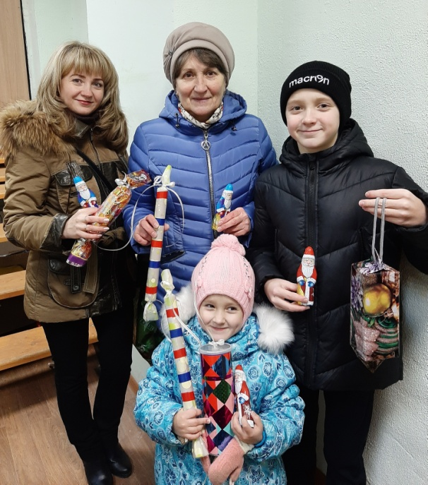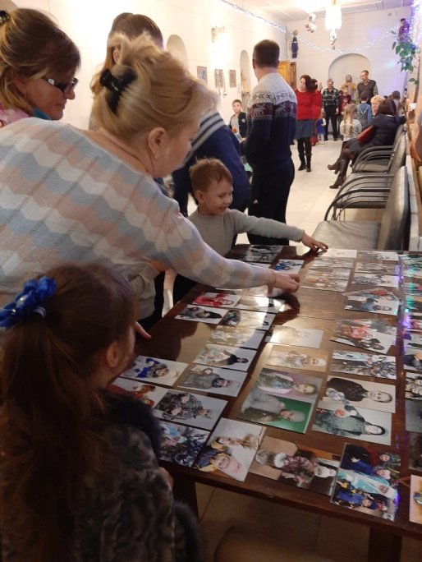
В канун Нового 2020 года во дворах ул. Привокзальная, 3/16 и Октябрьская, 31, где были установлены елки, прошли полюбившиеся жителям в прошлые годы праздники двора. Все гости праздничных мероприятий веселились в хороводе вокруг лесных красавиц. А участники конкурса игрушек, которыми и были украшены дворовые ёлочки, получили от депутата Савинова грамоты и пригласительные билеты на новогоднее представление «Волк и козлята» в Кукольный театр, которое прошло 19 января 2020 года.
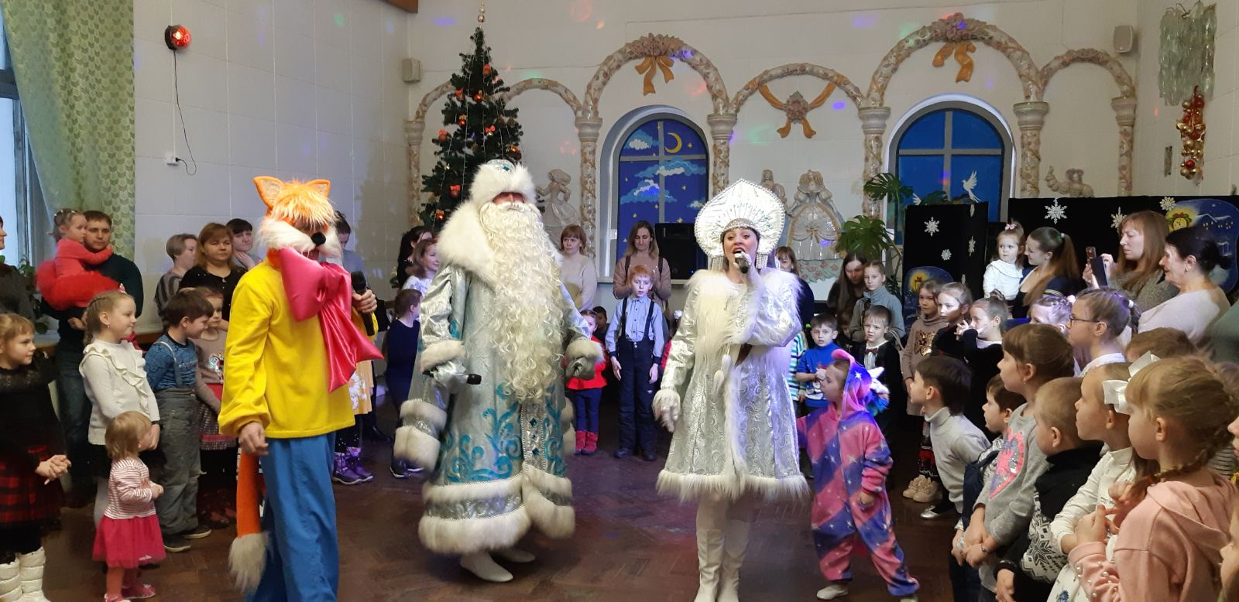
Во дворах для детворы организуются праздники ко Дню защиты детей, Дню семьи, любви и верности, Дню знаний с поздравлением первоклассников, выпускников традиционно поздравляем на школьных линейках.

С большим удовольствием посещаю праздничные мероприятия, проводимые нашими социальными учреждениями. Всегда приятно поздравить сотрудников школы №30, музыкальной школы №3, детских садов №24 и №125 с 8 марта, Днем учителя и Днем воспитателя, принимаю участие в торжественных линейках в честь Последнего звонка или Дня знаний, в акции Свеча памяти в честь Дня Победы.
март 2020 г.
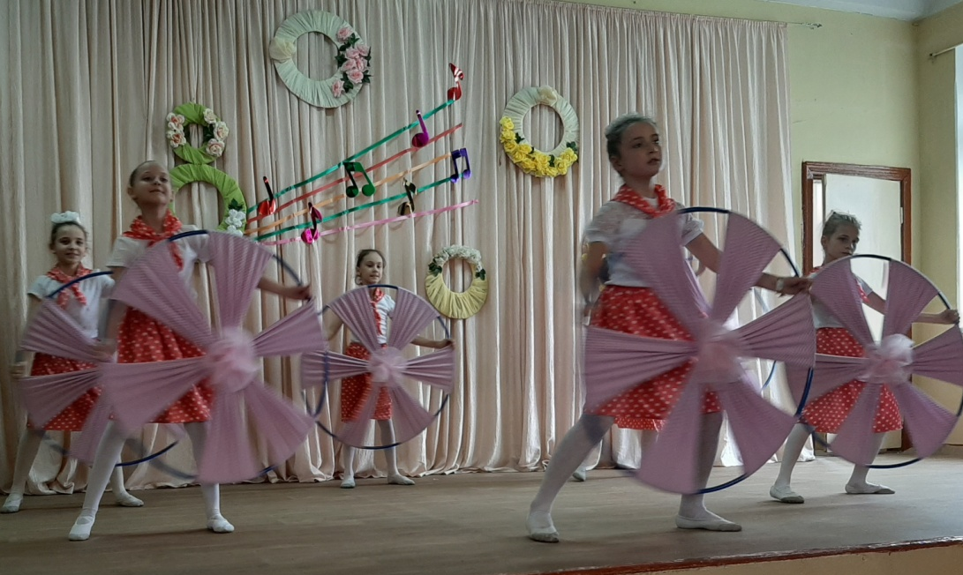
Поздравление коллектива Средней школы № 30
Поздравление коллектива Детской музыкальной школы № 3 им. Н.К. Гусельникова
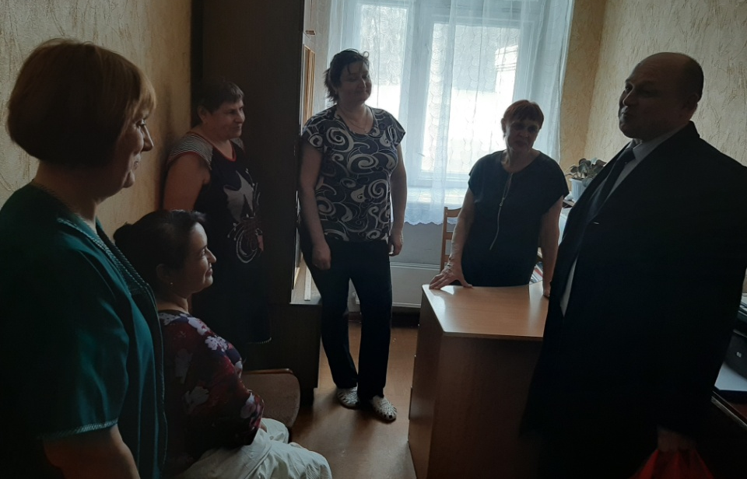
Поздравление коллектива Детского сада № 24
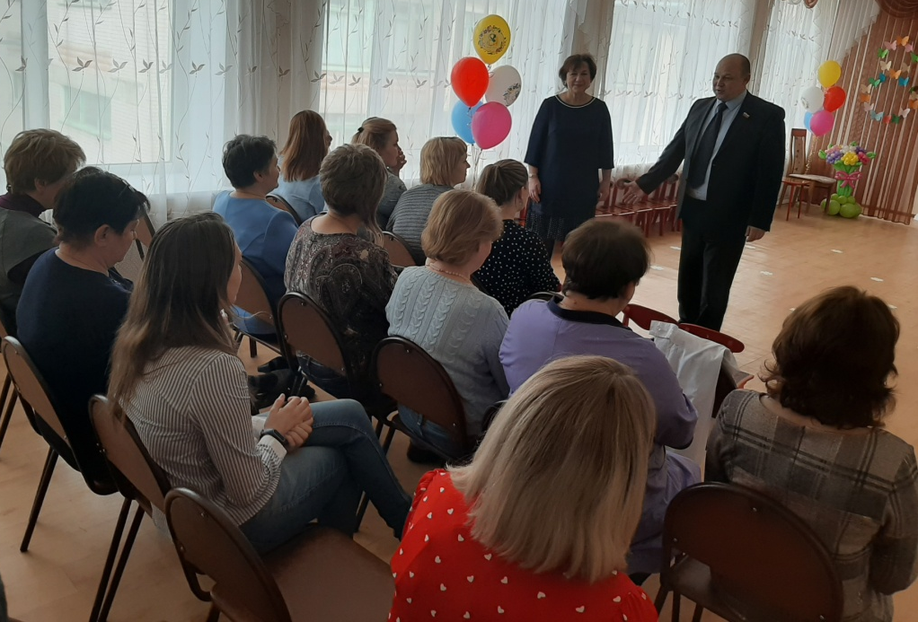
Поздравление коллектива Детского сада № 125
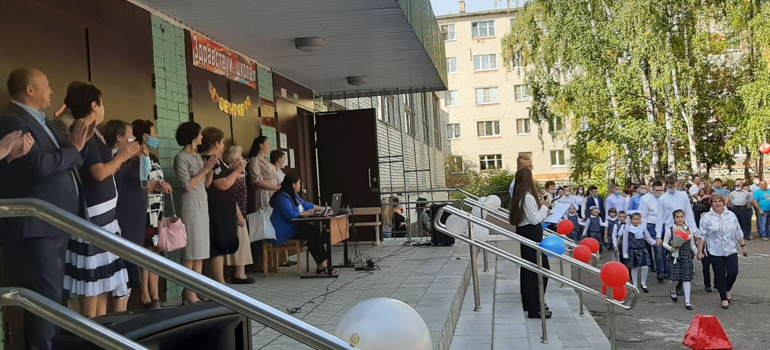
Торжественная линейка к 1 сентября. Средняя школа № 30
Поздравление коллектива Детского сада № 125 с Днем Воспитателя
В диалоге с жителями.
Конечно, самое главное в работе депутата – это взаимодействие с людьми. Жители – это первые помощники, потому что округ – это ваш дом. Пять лет назад на встречах с жителями я говорил, что одной из главных задач своей работы на округе вижу объединение людей через создание ТОСов на нашем округе, для совместной работы по благоустройству и улучшению жизни на округе. На сегодня на нашем округе самое большое количество ТОСов в городе - организовано 20 ТОСов, объединяющих 24 дома, что говорит об активности наших жителей, желании решать вопросы и делать все вместе. С первых дней моей депутатской деятельности активисты ТОСов стали моими добрыми друзьями и помощниками, которые принимают непосредственное и активное участие во всех мероприятиях, проводимых на округе. За пять лет моей работы со многими из вас я познакомился лично. Я очень рад, что за эти годы у нас с вами сложились замечательные традиции - мы проводим субботники и праздничные мероприятия во дворах, весело отмечаем новый год и Масленицу, поздравляем наших прекрасных женщин с 8 марта и Днем матери, людей старшего поколения с пасхой и Днем пожилого человека, ветеранов с Днем Победы.
февраль 2020 г.
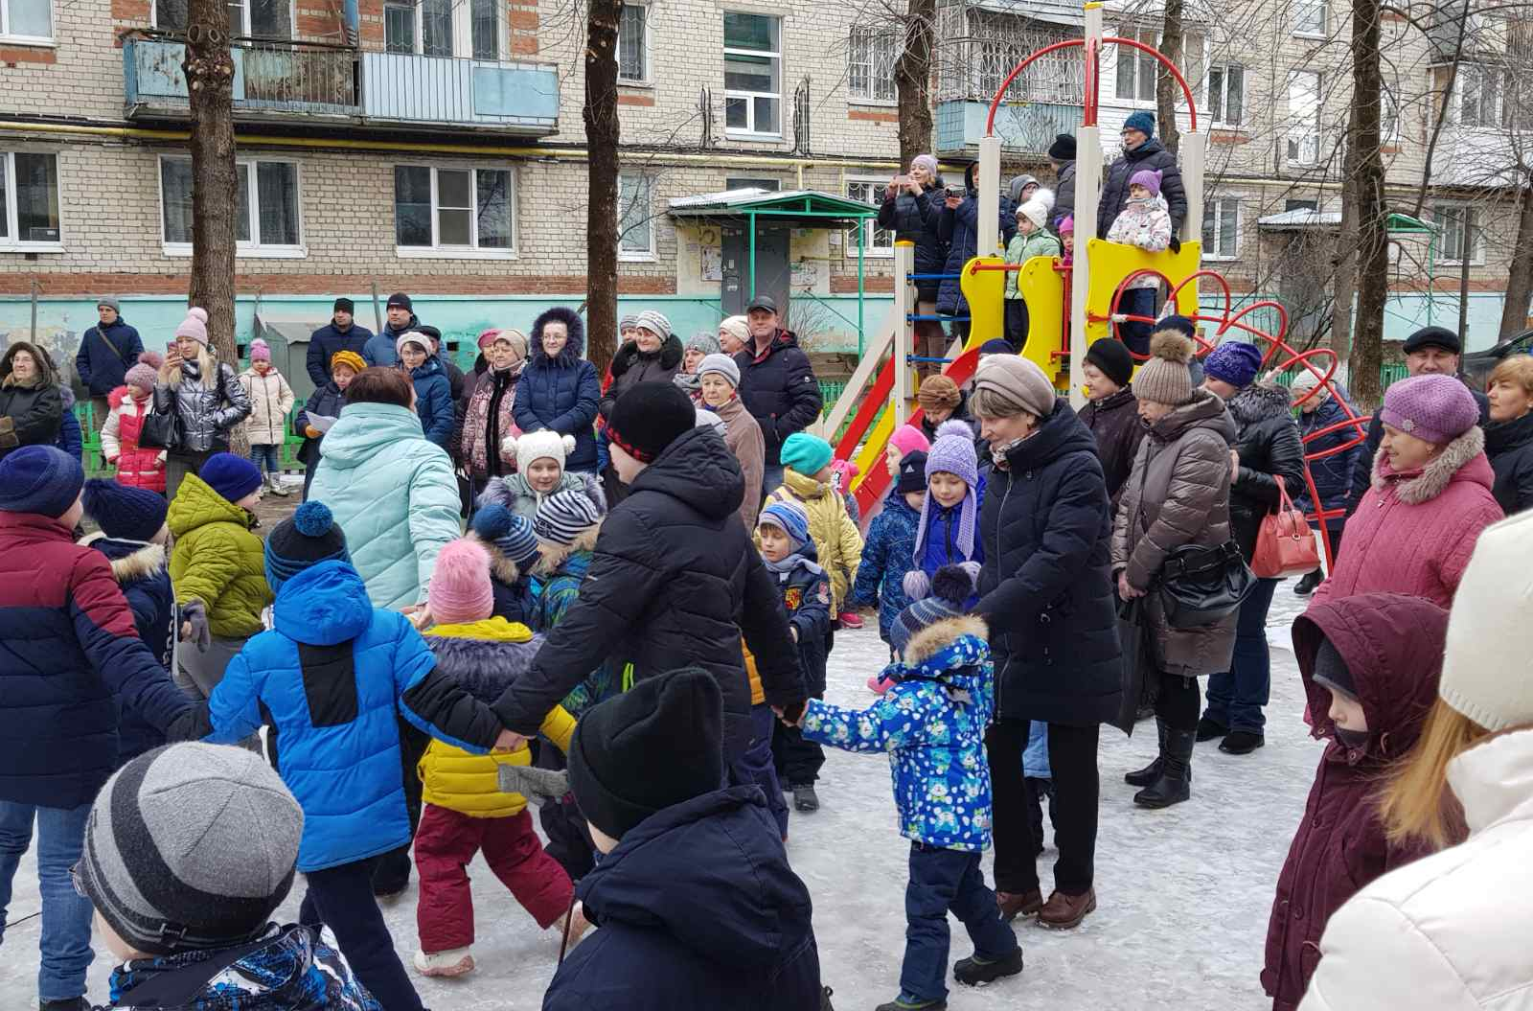
Масленица на ул.Октябрьская д.46,48
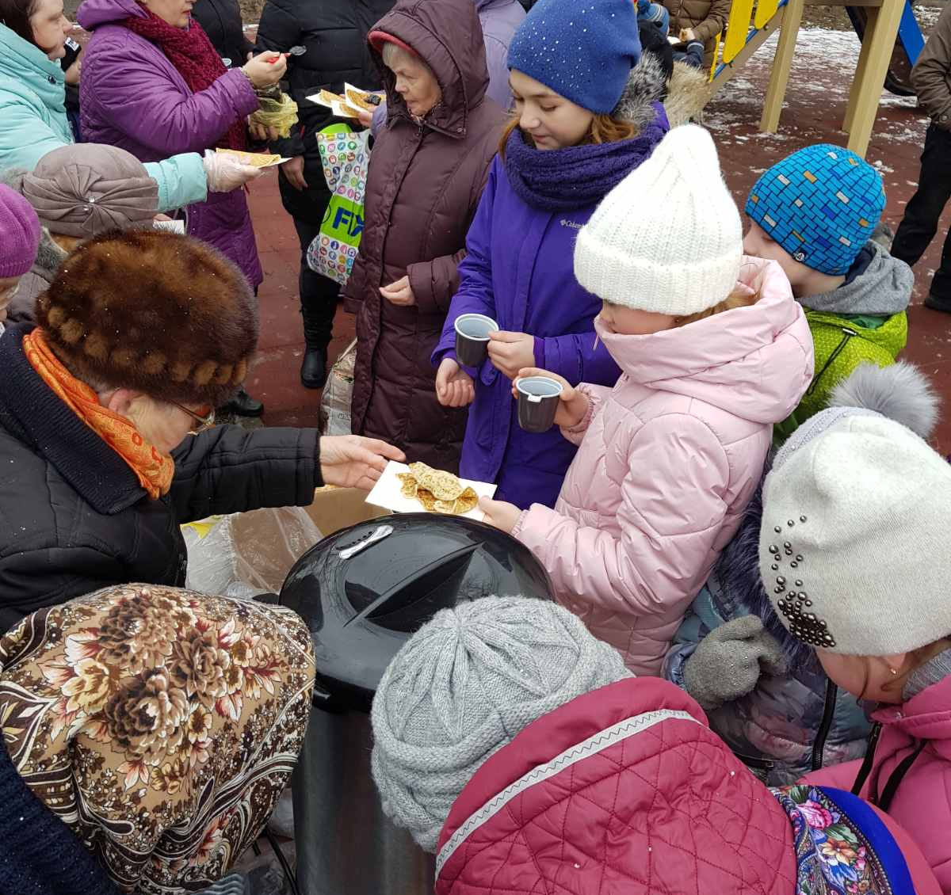
Масленица на Привокзальной д.3/16, 4/43
март 2020 г.
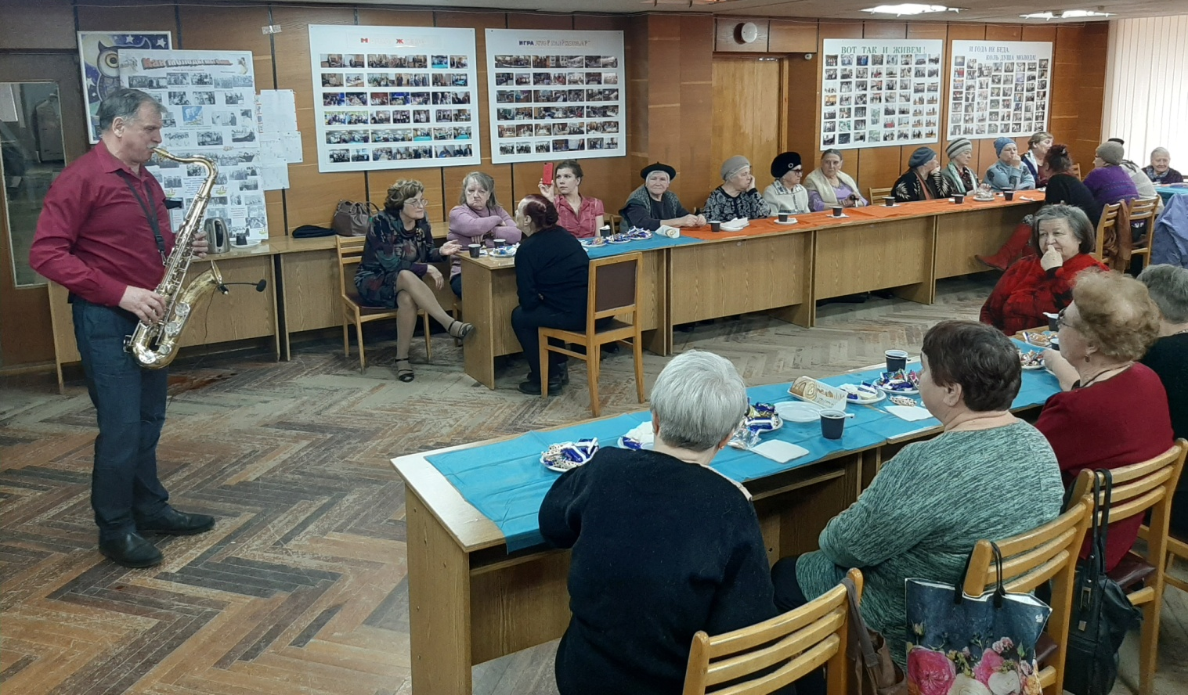

Праздничное чаепитие на Привокзальной

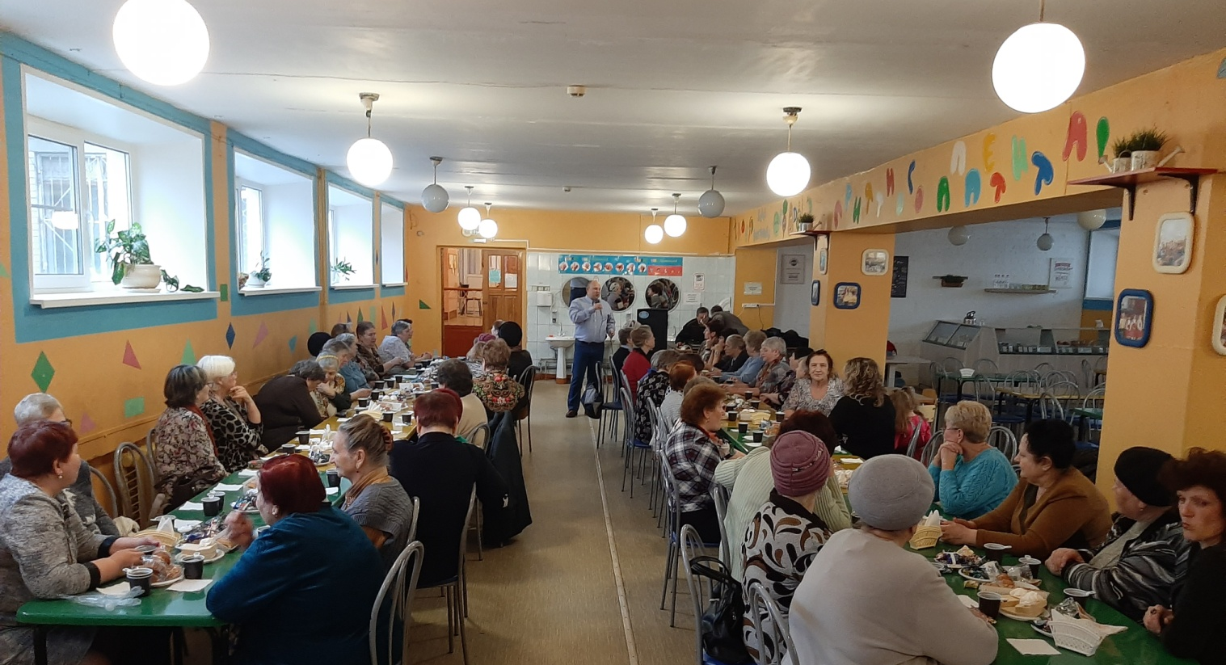
Праздничное чаепитие на Октябрьской

Традиционно на нашем округе мы организовываем поездки в Иваново, Городец, Дудин Монастырь, Сартаково, Фролищи.
Лето 2020, Сартаково
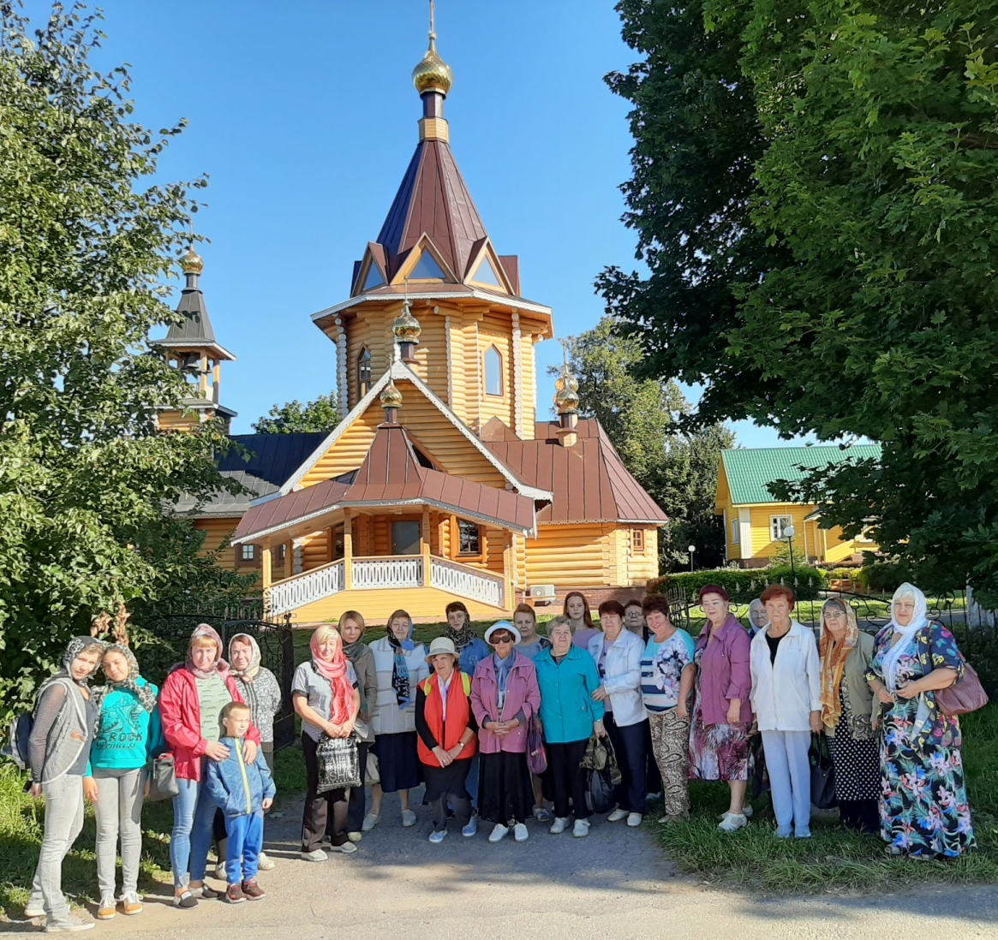

За эти годы в мою депутатскую приемную поступило более тысячи обращений, ни одно из которых не осталось без моего внимания.
Дорогие друзья, я уверен, что впереди у нас с вами много новых встреч и интересных событий.
С уважением, ваш депутат Денис САВИНОВ.

